

**Begleitmaterial Tutorial**  
S‘ HÄUSLE GmbH

|  |  |
| --- | --- |
|  |  |

**Inhaltsverzeichnis**

Abbildungsverzeichnis IV

1 Einleitung 1

2 shelly installation 2

1. Box der Shelly öffnen 2

2. Schalter auf Shelly gedrückt halten zum… 2

3. Warten auf das Signal 2

4. Shelly Cloud App installieren 2

5. Shelly Cloud App öffnen 2

6. Account erstellen, wenn noch keiner vorhanden 2

7. Login 2

8. WLAN-Verbindung des Shellys überprüfen 2

9. Raum anlegen 2

10. Shelly verbinden 2

11. Geräte anschließen an die Shelly 2

12. Shelly Kanäle über App ein- und ausschalten 2

13. IP-Adresse für nächste Schritte finden 2

3 Raspberry Pi installieren mit openhab 4

1. OpenHAB imager installieren 4

2. BalenaEtcher installieren 4

3. SD-Karte vom Raspberry Pi flashen 4

4. WiFi Einrichtung nach Flashen 4

5. Raspberry einschalten 4

6. IP-Adresse des Raspberry Pis finden 4

7. OpenHAB konfigurieren 4

4 INSTALLATION OPENHAB CLOUD 5

1. Putty installieren 5

2. OpenCloud auf Raspberry installieren 5

3. Anmeldung auf der Cloud 5

4. Putty konfigurieren für UUID und Secret 5

5. Weitere User anlegen 5

6. Zugriff auf Administration über die Cloud 5

5 AUFBAU COMMUNITY 6

# Abbildungsverzeichnis

Abb. 1: Eine Abbildung 2

# 1 Einleitung

# 2 shelly installation

## Box der Shelly öffnen

## Schalter auf Shelly gedrückt halten zum…

## Warten auf das Signal

## Shelly Cloud App installieren

## Shelly Cloud App öffnen

## Account erstellen, wenn noch keiner vorhanden

## Login

## WLAN-Verbindung des Shellys überprüfen

## Raum anlegen

## Shelly verbinden

## Geräte anschließen an die Shelly

## Shelly Kanäle über App ein- und ausschalten

## IP-Adresse für nächste Schritte finden

# 3 Raspberry Pi installieren mit openhab

## OpenHAB imager installieren

## BalenaEtcher installieren

## SD-Karte vom Raspberry Pi flashen

## WiFi Einrichtung nach Flashen

## Raspberry einschalten

## IP-Adresse des Raspberry Pis finden

## OpenHAB konfigurieren

# 4 INSTALLATION OPENHAB CLOUD

## Putty installieren

## OpenCloud auf Raspberry installieren

## Anmeldung auf der Cloud

## Putty konfigurieren für UUID und Secret

## Weitere User anlegen

## Zugriff auf Administration über die Cloud

# 5 Sturmwarnung

**API:**

**Ting:**

Binding: Exec Binding

Name: Winddaten_Hochdorf

Befehl: curl -d deviceids=0B1D2300E734 -d phoneid=285142992122 https://www.data199.com/api/pv1/device/lastmeasurement --ssl-no-revoke

Intervall: 62

Chanel: Rückgabewert: Item (Mobile_Alerts_Ruckgabewert)

Code:

UID: exec:command:8013c3f97e

label: Winddaten_Hochdorf

thingTypeUID: exec:command

configuration:

transform: REGEX((.*))

interval: 62

autorun: false

command: curl -d deviceids=0B1D2300E734 -d phoneid=285142992122

https://www.data199.com/api/pv1/device/lastmeasurement --ssl-no-revoke

timeout: 15

**Items:**

Windstaerke (String), Wind_Boehe (String)

**Regel:** Wind-API-Abruf

When: Item state is updated (Mobile_Alerts_Ruckgabewert)

Then: Blockly Skript

Ein Bild, das Text, Screenshot, drinnen, silbern enthält.

Code: Wind-API-Abruf

**Zusätzliche Regeln:**

Regel: Sturmwarnung_senden_Grenze

When: Item state is updated (Mobile_Alerts_Ruckgabewert)

Then: Blockly Skript

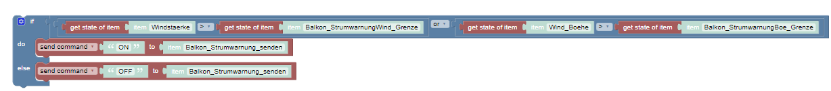

Items: Balkon_Strumwarnung_senden (Switch), Balkon_StrumwarnungWind_Grenze (String), Balkon_StrumwarnungBoe_Grenze (String), Wind_Boehe (String), Windstaerke (String)

Code: Sturmwarnung_senden_Grenze

Regel: Sturmwarnung_on

When: Balkon_Strumwarnung_senden changed from OFF to ON

Then: ECMAScript

Items: Handynummer_1 (Number), Handynummer_2 (Number),

Handynummer_3 (Number), Handynummer_4 (Number), Handynummer_5 (Number), Key_1 (String), Key_2 (String), Key_3 (String), Key_4 (String), Key_5 (String),

Code: Sturmwarnung_on

# 3.4.2.1 Einfaches Heizen per Infrarotheizung mit erzeugtem Solarstrom

**API:**

**Thing:**

Binding: Exec Binding

Name: Hobbyraum

Befehl: curl -d deviceids=035DD29D94C5 -d phoneid=285142992122 https://www.data199.com/api/pv1/device/lastmeasurement --ssl-no-revoke

Intervall: 80

Chanel: Rückgabewert: Item (Hobbyraum_Rückgabewert)

Code:

UID: exec:command:e02668e6c2

label: Hobbyraum

thingTypeUID: exec:command

configuration:

transform: REGEX((.*))

interval: 80

autorun: false

command: curl -d deviceids=035DD29D94C5 -d phoneid=285142992122

https://www.data199.com/api/pv1/device/lastmeasurement --ssl-no-revoke

timeout: 15

**Items:**

Hobbyraum_Temperatur (String), Hobbyraum_Luftfeute (String)

**Regel:** Hobbyraum_API

When: Item state is updated (Hobbyraum_Rückgabewert)

Then: Blockly Skript

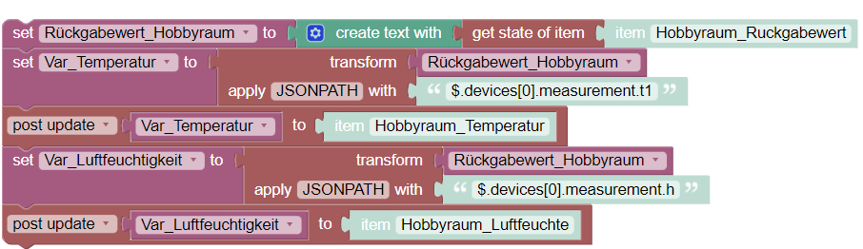

Code: Hobbyraum_API

**Zusätzliche Regeln:**

Regel: Balkonkraftwerk_ON_OFF

When: Every second

Then: Blockly Skript

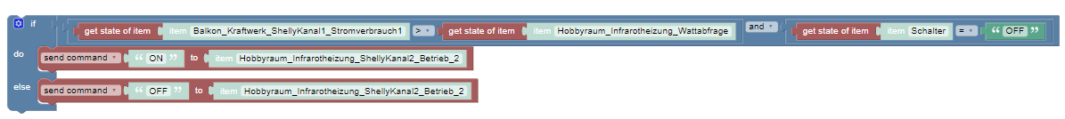

Items: Balkon_Kraftwerk_ShellyKanal1_Stromverbrauch1 (Number), Hobbyraum_Infrarotheizung_Wattabfrage (Number), Schalter_Überhitzungsschutz (Switch), Hobbyraum_Infrarotheizung_ShellyKanal2_Betrieb_2 (Switch)

Code: Balkonkraftwerk_ON_OFF

Regel: Balkonkraftwerk_Überhitzungsschutz

When: Item state is updated (MinutenGrenze)

Then: Blockly Skript

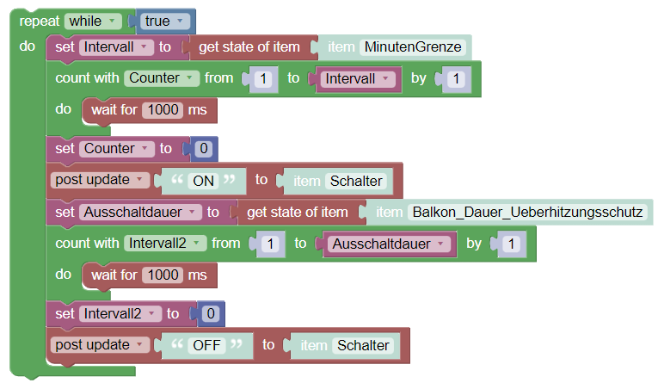

Items: Minutengrenze (String), Balkon_Dauer_Überhitzungsschutz (String), Schalter_Überhitzungsschutz (Switch)

Code: Balkonkraftwerk_Überhitzungsschutz

# 3.4.2.3 Optimiertes Heizen per Infrarotheizung mit erzeugtem Solarstrom

Regel: Hobbyraum_Infrarotheizung_on

When: item (Balkon_Kraftwerk_ShellyKanal1_Stromverbrauch1) state is updated

Then: Blockly Skript

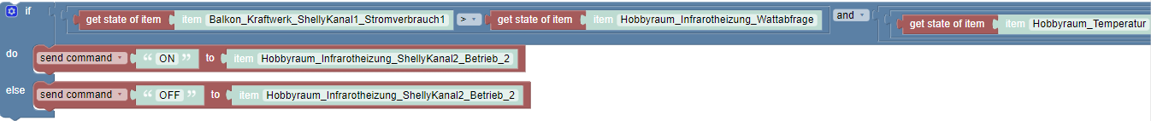



Items: Hobbyraum_Infrarotheizung_ShellyKanal2_Betrieb_2 (Switch), Balkon_Kraftwerk_ShellyKanal1_Stromverbrauch1 (Number), Hobbyraum_Infrarotheizung_Wattabfrage (Number), Hobbyraum_temp_minGrenze (Number), Hobbyraum_Temperatur (String), Hobbyraum_Luftfeuchte (String), Hobbyraum_luftfeuchtigkeit_maxGrenze (Number)

Code: Hobbyraum_Infrarotheizung_on

Regel: Hobbyraum_Infrarotheizung_off

When: item (Balkon_Kraftwerk_ShellyKanal1_Stromverbrauch1) state is updated

Then: Blockly Skript





Items: Hobbyraum_Infrarotheizung_ShellyKanal2_Betrieb_2 (Switch), Balkon_Kraftwerk_ShellyKanal1_Stromverbrauch1 (Number), Hobbyraum_Infrarotheizung_Wattabfrage (Number), Hobbyraum_temp_maxGrenze (Number), Hobbyraum_Temperatur (String), Hobbyraum_Luftfeuchte (String), Hobbyraum_luftfeuchtigkeit_Grenzeoff (Number)

Code: Hobbyraum_Infrarotheizung_off

# 3.4.2.5 Optimierter Betrieb eines elektrischen Warmwasserboilers mit erzeugtem Solarstrom

a) hier hat man die Möglichkeit durch einen Schalter (Item: warmwasserboiler) den Warmwasserboiler an/auszuschalten

b) Regel: Warmwasserboiler_Zeitraum_Einschalten

When: every minute

Then: Blockly Skript

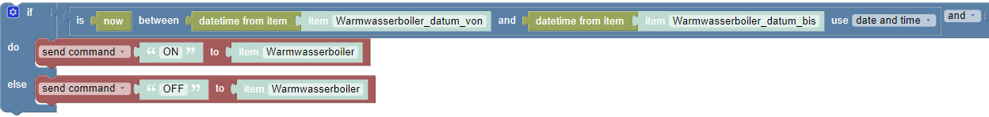



Items: Warmwasserboiler_Schalter_Optionen (String), Warmwasserboiler_datum_von (Date/Time), Warmwasserboiler_datum_bis (Date/Time), Warmwasserboiler (Switch)

Code: Warmwasserboiler_Zeitraum_Einschalten

c) Regel: Warmwasserboiler_Wochenzeiten

When: Every 10 seconds

Then: Blockly Skript

Ein Bild, das Text, drinnen, Bildschirm, Screenshot enthält.

Ein Bild, das Text, drinnen, computer, Computer enthält.

Ein Bild, das Text, Screenshot, drinnen, computer enthält.

But only if: an item (Warmwasserboiler_Schalter_Optionen) has the State 2

Items: Warmwasserboiler, Warmwasserboiler_AN_mittel (Switch), Warmwasserboiler_Zeit(1-6 und WE)_von (Date/Time), Warmwasserboiler_Zeit(1-6 und WE)_bis (Date/Time), Warmwasserboiler_Zeit(1-6 und WE)_Preis (Date/Time),

Code: Warmwasserboiler_Wochenzeiten

d) Regel: Warmwasserboiler_Anschalten

Every 10 seconds

Then: Blockly Skript (genau gleich wie in c), bis auf den Anfang)

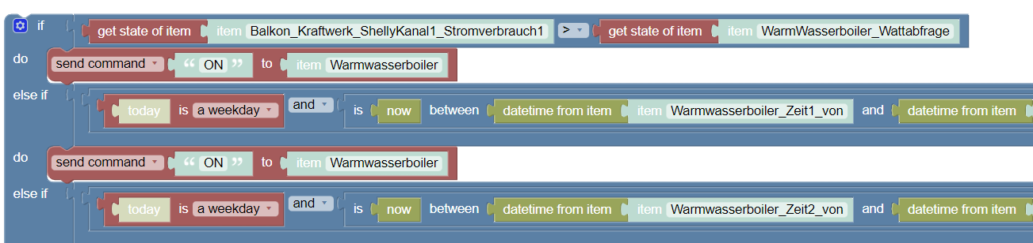

But only if: an item (Warmwasserboiler_Schalter_Optionen) has the State 3

Items: genau gleich wie in c), zusätzlich: WarmWasserboiler_Wattabfrage, Balkon_Kraftwerk_ShellyKanal1_Stromverbrauch1

Code: Warmwasserboiler_Anschalten

# 3.4.2.6 Kombination zwischen Infrarotheizung & Warmwasserboiler

Hier unser Konzept einfügen

Urlaubsmodus:

Regel: Urlaubsmodus_on

When: every 5 sconds

Then: Send command OFF to Warmwasserboiler,

disable rules:

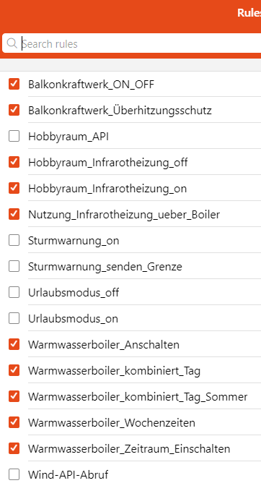

Blockly Skript

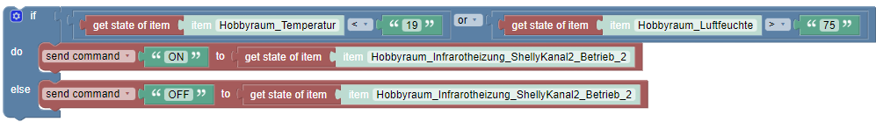

But only if: Item (Urlaubsmodus) has state ON

Items: Hobbyraum_Temperatur, Hobbyraum_Luftfeuchte, Hobbyraum_Infrarotheizung_ShellyKanal2_Betrieb_2 (Switch)

Code: Urlaubsmodus_on

Regel: Urlaubsmodus_off

When: an Item (Urlaubsmodus) state changes from ON to OFF

Then:

Enable rules:

Ein Bild, das Tisch enthält.

Regel: Warmwasserboiler_kombiniert_Tag

When: Every minute between 8:00 and 20:59, September bis Mai

Then: Blockly Skript

Ein Bild, das Text, Screenshot, drinnen, Stapel enthält.

Items: Warmwasserboiler, WarmWasserboiler_Wattabfrage, Hobbyraum_Infrarotheizung_Wattabfrage, Balkon_Kraftwerk_ShellyKanal1_Stromverbrauch1, Warmwasserboiler_Schalter_Optionen (String), Hobbyraum_Infrarotheizung_ShellyKanal2_Betrieb_2 (Switch)

Code: Warmwasserboiler_kombiniert_Tag

Regel: Warmwasserboiler_kombiniert_Tag_Sommer

When:

Then: Blockly Skript

Ein Bild, das Text, drinnen, Screenshot, computer enthält.

Items: Warmwasserboiler, WarmWasserboiler_Wattabfrage, Hobbyraum_Infrarotheizung_Wattabfrage, Balkon_Kraftwerk_ShellyKanal1_Stromverbrauch1, Warmwasserboiler_Schalter_Optionen (String), Balkon_Kraftwerk_ShellyKanal2_Betrieb2 (Switch)

Code: Warmwasserboiler_kombiniert_Tag_Sommer

# 6 AUFBAU COMMUNITY

OPENHAB

Aufbau OPENHAB

Wie erstelle ich ein Thing

Wie erstelle ich ein Item

Wie erstelle ich eine Regel

